Nota de prensa

Productor afectado por inundaciones: “Quedé sorprendido al ver que el presidente Hernández llegó a mi propiedad”
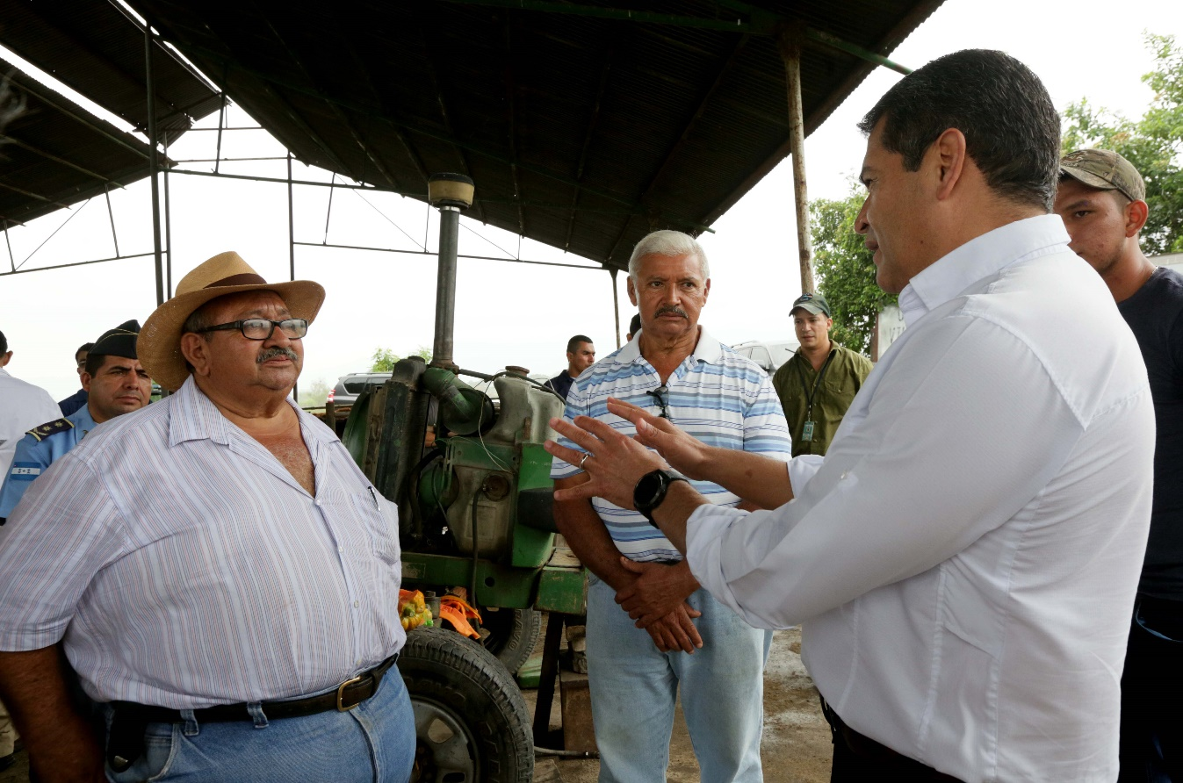
· Gobierno realizará proyectos de mitigación para evitar inundaciones en fincas de Guaruma I y Guaruma II
· “Ya no tendremos más inundaciones con las lluvias del futuro con las obras de mitigación que el Gobierno está haciendo”, resalta el productor.

Con 40 años dedicados a producir la tierra, don Lempira Rodríguez estaba este martes supervisando los daños causados por las inundaciones a su finca cuando recibió una visita inesperada: la del presidente Juan Orlando Hernández.
Don Lempira relató que “Yo quedé sorprendido al ver al presidente Hernández bajarse de su carro y tranquilamente se dirigió hacia mí diciéndome ´Vengo a conocer los daños a su propiedad’”.
El mandatario llegó a la zona para conocer los estragos provocados por la depresión tropical que afectó Guaruma I y II en el sector de Villanueva, Cortés.
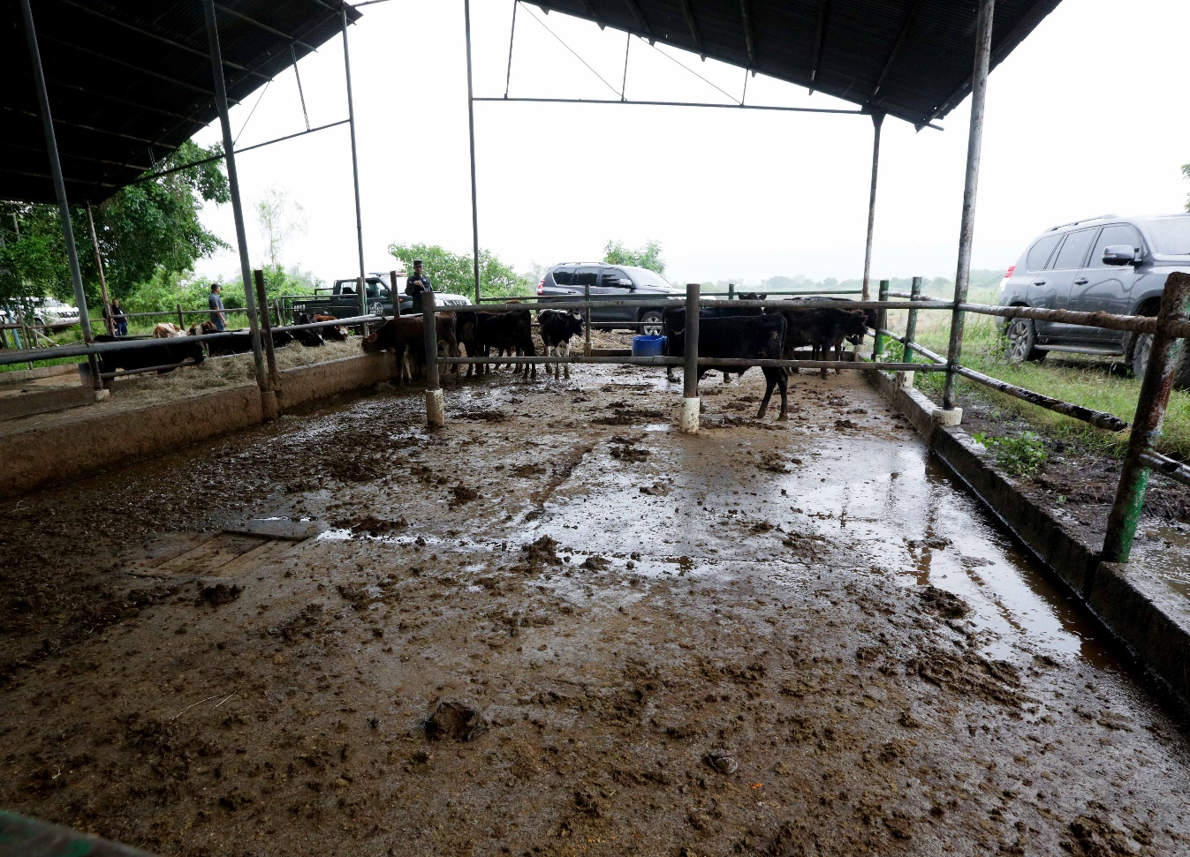
Don Lempira, quien es oriundo de esa zona, detalló que el problema que ocurrió la semana anterior fue que al romperse el bordo en la margen derecho de ese sector, el río Chamelecón inundó 12 manzanas de papaya (4,500 plantas) y cuatro manzanas de plátano.
Asimismo –dijo-, 60 manzanas de pasto mejorado fueron afectadas. También perdió 21 vaquillas.
Ya no más inundaciones
“Reconozco el compromiso del presidente y le agradezco que vino personalmente al lugar para observar el daño que el Río Chamelecón hizo al bordo”, expresó.
“Él no se comprometió, él lo está haciendo y eso vale mucho para mí, pues vino a conocer personalmente los daños causados por las inundaciones. Eso es una muestra del interés de lo que nos pasa en el valle de Sula”, resaltó Rodríguez.
Hace 9 años que Guaruma I y Guaruma II no tenían problemas de esa índole. La crecida de la semana anterior es comparada a la ocurrida en el Huracán Mitch en 1998.
“Yo no sabía que el presiente iba a venir acá, y pues para mí es una satisfacción que el máximo ciudadano del país venga a conocer lo que pasamos los productores de esta zona”, añadió el productor.
Don Lempira Rodríguez concluyó diciendo: “Lo vi y le di la mano, dialogué por varios minutos con él. Es un espaldarazo y un apretón de manos para todos los productores el contar con el apoyo del presidente”.
“Ya no tendremos más inundaciones con las lluvias del futuro con las obras de mitigación que el Gobierno está haciendo”, acotó.
Datos
-Los beneficiados con esa obra son más de 350 familias de Guaruma I y II, entre otros sectores.
-La Comisión para el Control de Inundaciones del Valle de Sula, es la encargada de realizar las obras de mitigación en los bordos de esa zona.

